Ve Valašském Meziříčí dne 25.07.2022

**Školství v mikroregionu bylo podpořeno téměř 11 miliony korun**

Mikroregion Valašskomeziříčsko-Kelečsko realizoval v letech 2018 až 2022 projekt, prostřednictvím kterého byly školy a vzdělávání na území správního obvodu obce s rozšířenou působností Valašské Meziříčí podpořeny víc než 10 miliony korun. Kromě strategického plánování rozvoje a řešení problémů v oblasti školství se podařilo podpořit přímo jednotlivé školy v našem území.

„Nejednalo se jen o společné plánování a školení pedagogů, kteří učí naše děti, ale i zajímavé semináře pro rodiče dětí nebo nákup potřebného vybavení do škol a školek. Děti v mateřinkách mohou pozorovat motýly v domečcích a na motýlích keřích na školních zahradách a do školek s polytechnickou výukou byly pořízeny interaktivní robotické hračky. Ze základních škol se staly hravé barevné školy dovybavené knihami, ale i speciálními pomůckami Abaku nebo obří putovní Zeměkoulí, která podporuje učení hrou,“ uvedla Yvona Wojaczková, místostarostka města Valašské Meziříčí.

„Podstatou tohoto projektu však je zejména tvorba a postupná aktualizace Strategického rámce MAP 2021+, který je soupisem plánovaných akcí jednotlivých škol a pouze na projekty plánované v tomto seznamu mohou školy čerpat dotace z rozpočtu Evropské unie. Touto cestou je možné získat prostředky na finančně nejnáročnější projekty v oblasti školství, jako jsou například rekonstrukce a budování odborných učeben,“ doplnil František Svoboda, starosta obce Branky.

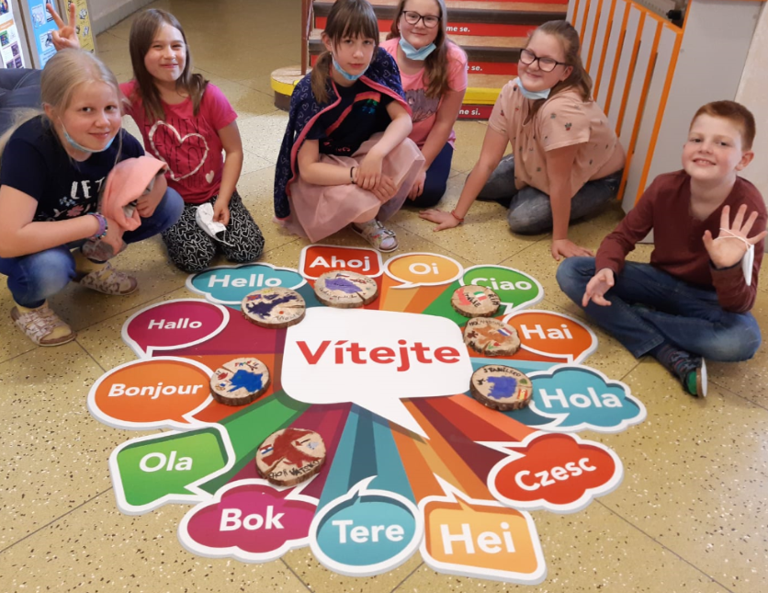Projekt s názvem Místní akční plán rozvoje vzdělávání v ORP Valašské Meziříčí (registrační číslo projektu CZ.02.3.68/0.0/0.0/17_047/0008594), který byl spolufinancován z prostředků Evropské unie, bude končit k 31. červenci a již od 1. srpna 2022 na něho bude plynule navazovat realizace Místního akčního plánu rozvoje vzdělávání v ORP Valašské Meziříčí III, který bude dosavadní výstupy dále aktualizovat a rozvíjet.